TILLYKKE MED DIN/JERES NYE FLATCOAT!
Raceledelsen for flatcoated retriever, vil hermed ønske tillykke med den nye hvalp.
Vi håber ikke det kommer som en overraskelse, men en flatcoat er en apporterende jagthund.
Den er meget aktiv, uhyre intelligent og har brug for udfordringer i sin dagligdag for at fungere optimalt. Den trives bedst, når den får lov at udnytte sin livlighed og energi positivt.
Bag den lille hvalp, ligger over 100 års seriøst avlsarbejde med det mål for øje at bevare de egenskaber som er så vigtige for en flatcoat: Arbejdsglæde, samarbejde, vandpassion, evnen til ved hjælp af sin næse at finde vildt (følge fært op), og ikke mindst en enorm lyst til at hente og bringe (apportere) ting – hvad som helst, bare det kan være i munden.
Uanset om hvalpen senere skal bruges til jagt eller ej, er det altså noget, den bare ikke kan lade være med. Den er oprindeligt skabt til - og i den efterfølgende avl - fremelsket til at følge jægeren, og til at hente og bringe det vildt som er blevet skudt, og det er netop det, der stadig i dag er en af hjørnestene i avlen af flatcoated retrievere.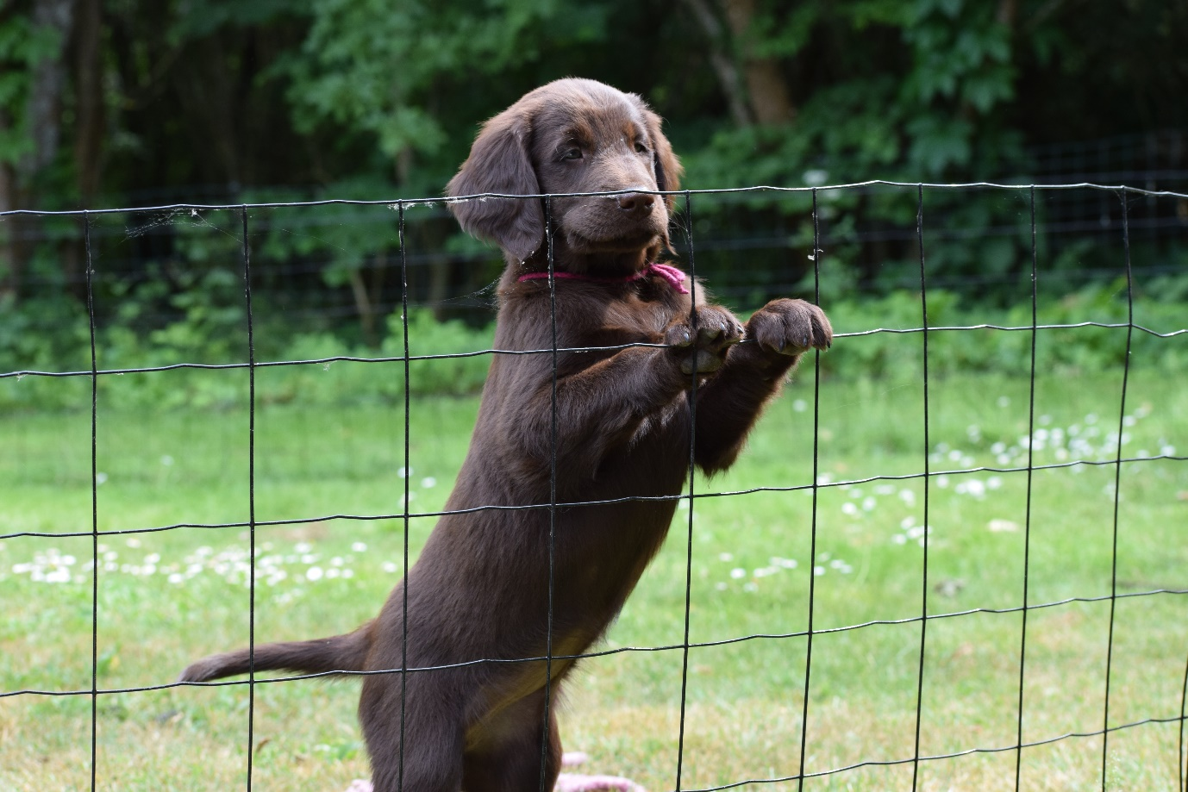
Dansk Retriever Klub
En flatcoat en aktiv hund, og der er mange muligheder for også at give den et aktivt liv. Dansk Retriever Klub (DRK) er Danmarks største specialklub under Dansk Kennel Klub (DKK).
DRK er specialklub for de fem retrieverracer: labrador retriever, golden retriever, flatcoated retriever, chesapeake bay retriever og curly coated retriever. Hver race har en valgt raceledelse, der er DRK’s ekspertise for den pågældende retriever race.
DRK arrangerer træning og prøver specielt med henblik på at udnytte de naturlige egenskaber som kendetegner retrieverne.
Klubben er delt op i regioner, som arrangerer træningskurser, jagtrelaterede apportering prøver og konkurrencer, schweisssporprøver og udstillinger i lokalområderne. Det er derfor meget sandsynligt at der vil være kvalificeret træning i nærheden af, hvor netop du/I bor.
DRKs hjemmeside er: www.dansk-retriever-klub.dk. Her kan du finde informationer om de forskellige arrangementer som klubben afholder, ligesom der er link til de forskellige racers og regioners hjemmesider. Hjemmesiden er bestemt er besøg værd.
Udover de mange aktiviteter som ejer(e) og hund kan deltage i, bliver klubbens medlemsblad ”Retrieveren” tilsendt 6 gange om året. I bladet kan findes informationer om de forskellige arrangementer, både hvad angår regioner og racer.
Raceledelsen for flatcoated retriever
Vi, i Raceledelsen, ser det som vores fornemste opgave at give ejere af flatcoats mulighed for at udnytte de særlige evner som en flatcoat nu engang besidder på bedste vis.
Som supplement til den træning der organiseres af DRK/regionerne, arrangerer Raceledelsen også træning for flatcoated retrievere.
To gange årligt (første hele weekend i april og sidste hele weekend i august) arrangeres et racearrangement med officielle prøver den ene dag og officiel udstilling den anden dag. På disse racearrangementer deltager kun flatcoats, så her er rig mulighed for at møde "artsfæller", se hundene i aktion og få en god hundesnak med de øvrige flatcoat ejere. Vil man lære mere om den hund man har anskaffet sig, er der alle muligheder for det ved disse arrangementer. Derudover arrangerer Raceledelsen 1-2 gang om året såkaldte working tests, der er apporteringsprøver, hvor man går rundt mellem 5 eller 6 poster.
Racen har også sin egen hjemmeside, hvor informationer opdateres løbende. Klik ind på: www.flatcoat.dk.
TRÆNINGEN STARTER DERHJEMME
Men hvordan griber man lige det hele an? Følgende er små øvelser som vil hjælpe med de første spæde skridt i retning af en velafbalanceret og lydig hund.
Før vi går i gang lad os dog lige pointere én meget vigtig læresætning, nemlig de tre T’er:
Ting Ta’r Tid.
Dette gælder også for opdragelsen af en flatcoat. Tålmodighed er en dyd og at fejle er en læring.
Det første de fleste gerne vil lære deres hund, når de får den hjem, er renlighed. Det er faktisk ikke så vanskeligt, men det kræver en indsats og et vågent øje. En hvalp er ikke fysisk i stand til at holde sig lige så længe som en voksen hund, så forvent det ikke af den. Den skal sandsynligvis ud i løbet af natten eller i de meget tidlige morgentimer. Det er her indsatsen skal gøres. Den smule nattesøvn man vil miste de første par uger, kommer så rigeligt igen de næste.
Når en hvalp lige har spist, skal den gøre plads til det, den lige har fået indenbords. Holder man et vågent øje med den her, vil mange små "søer" kunne undgås. Øvrige tidspunkter, hvor et vågent øje er på sin plads, er når den lige har sovet eller leget. Jo mere man gør ud af at få hvalpen luftet på de ”rigtige” tidspunkter, jo hurtigere bliver den renlig. For at opsummere: Hvalpen skal luftes hver gang den har sovet, hver gang den har leget, hver gang den har spist.
Det næste er som regel spørgsmålet om hvalpen kan være alene hjemme. Her er svaret som regel mere individuelt. En hund, som bliver tilstrækkeligt stimuleret til dagligt, vil have det lettere med at være alene, end den hund som ikke får afløb for sin energi og sin trang til at løse opgaver.
En god fremgangsmåde til at lære hvalpen at være alene. er at lade den være alene på tidspunkter, hvor den er træt (f.eks. efter en gåtur). Lad den ikke være for længe alene i starten. Start med nogle få minutter og øg så gradvist længden af tidsrummet. Igen gælder det, at hvis man gør en indsats i starten, lønner det sig siden hen - i tifold.
Udover at blive renlig og lære at være alene hjemme, så er det vigtigt al lære hunden at komme når man kalder.
Det er vigtigt kun at kalde på hunden når man er sikker på at den vil komme. Så, start med at kalde når den i forvejen er på vej hen i mod dig – og når den så er henne ved dig skal der være en kæmpe fest…det skal bare være så rart og fedt at være sammen med dig. Giv derefter hunden ”fri” / lov til at gå væk fra dig igen. Når den så vender om og søger dig igen, så gentag hjemkaldet og festen hos dig. Gentag nogle gange og varier med også at give hunden snor på ind i mellem.
Det er også en fordel at kunne få hunden til at komme ved brug af en speciel hundefløjte – det er en nødvendighed, hvis man vil gå til diverse prøver og en klar fordel, hvis man vil have hunden med på jagt senere hen. Metoden til at lære det er den samme som ved den verbale kommando – fløjt kun når du er sikker på succes og masser af ros inde ved dig når hunden er kommet.
De fleste bruger to korte fløjt til at kalde hunden hjem. Det er nemt at træne hvis man er to. Den ene holder hunden (uden snor og halsbånd) mens den anden går et stykke væk og kalder på hunden. Når hunden kommer hjem, skal den have masser af ros, og øvelsen kan gentages alle de gange man orker det - jo flere gange, jo bedre.
Sæt aldrig snoren på som noget af det første. Der skal altid roses først. Stille og roligt, men så hunden ikke er i tvivl om, at det er rart at komme hjem. Lad være med at gribe hunden, men lad den komme til dig af sig selv. Skulle den vælge, at der er andet som er mere interessant end dig, så er det op til dig at gøre dig endnu mere interessant - for eksempel ved at løbe væk fra hunden eller gemme dig.
En flatcoat er en fortræffelig apportør. Dens lyst til at bære ting ligger dybt i dens arvemasse, men den er desværre ikke udstyret med et gen som kan fortælle den, hvad der er hensigtsmæssigt at tage i munden og bære rundt på, og hvad man helst skal lade ligge.
Sko har det med at lugte af den som har haft den på, og når man tænker på hvor hengiven en sådan hvalp er, ja så kan det vel næppe overraske når den lige så stolt kommer anstigende med ens dyre, italienske ynglings sko i munden.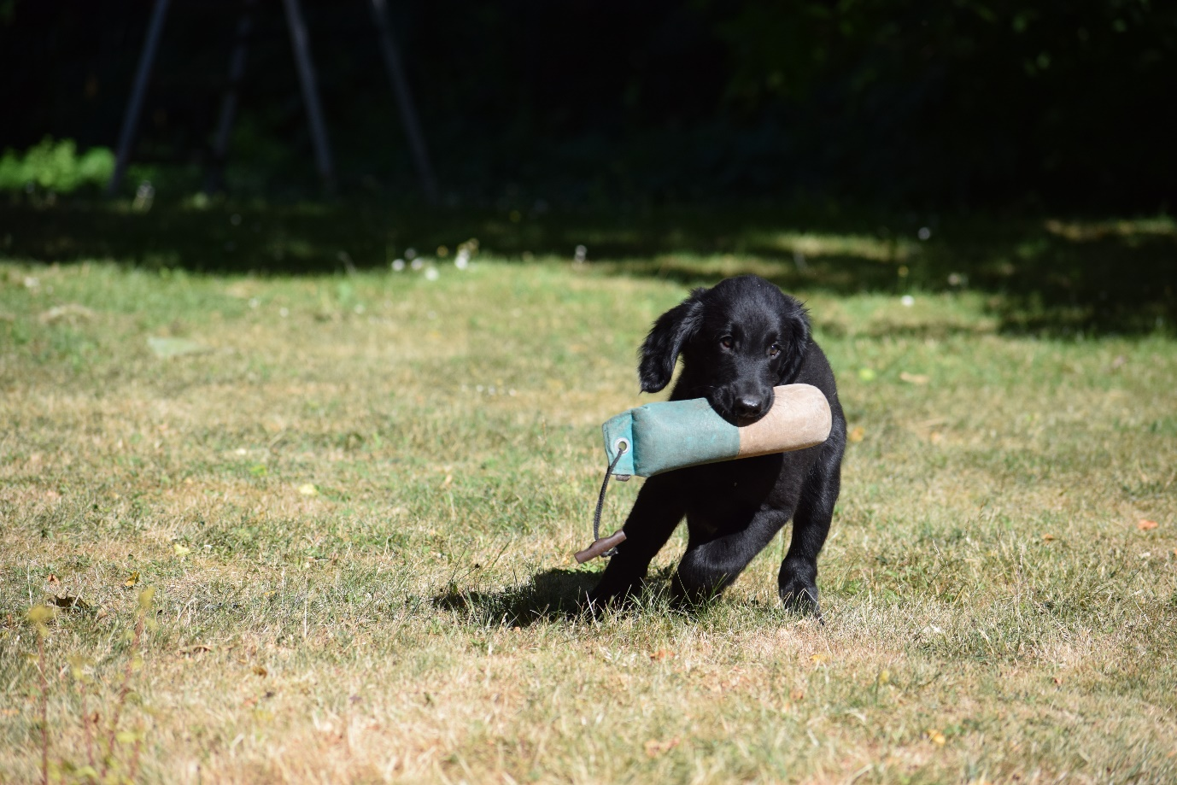
Det vigtigste er at forstå, at hunden gør som den er "programmeret" til fra naturens side. Beherskelse er en dyd - lad være med at tage skoen fra den som det første. Ros den fordi den er så rar at komme (som regel uopfordret) med din sko, og tag herefter skoen fra den. Giv den eventuelt noget af dens legetøj i bytte. Flatcoats elsker at gå rundt og bære på noget, så lad hvalpen gå med noget som den gerne må have.
Hvis man ikke ønsker denne service med at få sko eller andet bragt, så gør man klogt i at sætte sine dyre/elskede sko og øvrige genstande op i hunde fri højde, indtil hvalpen har skiftet sit tandsæt og har lært hvad den må gå rundt og bære på. Skæld den aldrig ud for at bære på ting, for den har ikke gjort noget galt.
Med en aktiv hund som en flatcoat nu engang er, er motivation og aktivering nøgleord i forbindelse med den daglige omgang med hunden. Den er som nævnt meget intelligent, og i starten tager en hvalp alle indtryk til sig - gode som dårlige. Hvis man ikke er vaks til at styre hvalpen i ønskelig retning i opdragelsens opstart, vil man hurtigt lære, hvor mange unoder sådan en lille størrelse kan indeholde. For alt det som jægeren har så stort behov for, og som er en fornøjelse at udnytte under træning og på jagtprøver, ligger også hos den hund som er blevet anskaffet uden alt dette for øje.
Dermed ikke sagt at en flatcoat ikke egner sig som andet end en jagthund, for det gør den, når blot den også bliver aktiveret.
Held og Lykke med din/jeres hvalp fremover. Vi ser frem til at møde netop Dig/jer på vores arrangementer.
Du er altid velkommen til at kontakte medlemmerne af Raceledelsen.
Med venlig hilsen
Raceledelsen for flatcoated retriever

